TUẦN 5:

TỰ NHIÊN XÃ HỘI

ÔN TẬP VÀ ĐÁNH GIÁ CHỦ ĐỀ GIA ĐÌNH (Tiết 1)
I. YÊU CẦU CẦN ĐẠT
- HS ôn lại các kiến thức đã học về chủ đề gia đình: Các thế hệ trong gia đình; nghề nghiệp của người lớn trong gia đình; phòng tránh ngộ độc khi ở nhà và giữ vệ sinh nhà ở.
- HS hoà nhập: Biết làm cùng bạn.
II. ĐỒ DÙNG DẠY HỌC:
- Ti vi( máy chiếu); học liệu điện tử.
III. CÁC HOẠT ĐỘNG DẠY HỌC:
Hoạt động của GV | Hoạt động của HS
* Hoạt động mở đầu  - Cả lớp hát bài: Cả nhà thương nhau.  - GV giới thiệu bài, HS ghi vở.  *HĐ1: Giới thiệu về gia đình em (CN - N - L)  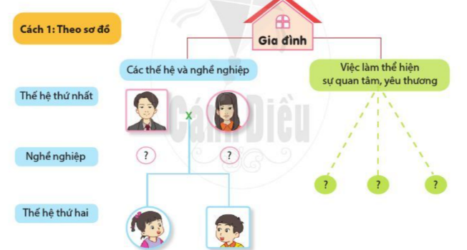  - HS giới thiệu với các bạn trong nhóm về gia đình mình theo sơ đồ SGK trang 23.  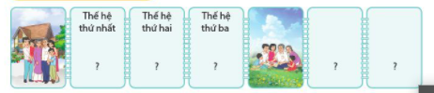  - HS giới thiệu với các bạn trong nhóm về gia đình mình qua tập ảnh gia đình.  - Đại diện một số cặp lên trình bày kết quả làm việc nhóm trước lớp.  - HS khác nhận xét, bổ sung câu trả lời  - GV nhận xét, kết luận.  *HĐ2: Chia sẻ thông tin và tranh ảnh ( N - L)  - Từng HS chia sẻ thông tin và tranh ảnh đã thu thập về công việc, nghề nghiệp có thu nhập và công việc tình nguyện.  - Nhóm trao đổi cách trình bày các thông tin và tranh ảnh của nhóm.  - Đại diện một số cặp lên trình bày kết quả làm việc nhóm trước lớp.  - GV yêu cầu các HS khác đặt câu hỏi, nhận xét và bổ sung thông tin.  - GV hoàn thiện phần trình bày của các nhóm. Tuyên dương, khen ngợi nhóm nhiều thông tin, tranh ảnh và có cách trình bày sáng tạo.  *HĐ3: Đánh giá  - Nhận xét tiết học.  - GV đánh giá kết quả học tập của HS. | - Lớp hát và vận động theo nhạc.  - HS tập giới thiệu về gia đình theo sơ đồ và tập ảnh.  - HS trình bày.  + Công việc, nghề nghiệp có thu nhập: bác sĩ, cô giáo, lái taxi, công nhân, lao công, công an,...  + Công việc tình nguyện: quyên góp quần áo cho trẻ em vùng núi; ủng hộ tiền, quần áo và thức ăn cho nhân dân vùng lũ,...
IV. ĐIỀU CHỈNH SAU TIẾT DẠY( NẾU CÓ)
…………………………………………………………………………………….

__________________________________________________

TỰ NHIÊN XÃ HỘI

ÔN TẬP VÀ ĐÁNH GIÁ CHỦ ĐỀ GIA ĐÌNH (Tiết 2)
I. YÊU CẦU CẦN ĐẠT
- HS xử lí các tình huống để đảm bảo vệ sinh và an toàn cho bản thân và các thành viên trong gia đình, viết cam kết và cùng gia đình thực hiện để giữ sạch nhà ở sạch sẽ và an toàn.
- HS hoà nhập: Biết làm cùng bạn.
II. ĐỒ DÙNG DẠY HỌC:
- Ti vi( máy chiếu); học liệu điện tử.
III. CÁC HOẠT ĐỘNG DẠY HỌC:
Hoạt động của GV | Hoạt động của HS
* Hoạt động mở đầu  - GV mở nhạc, cho HS nghe nhạc và hát Cả nhà thương nhau.  =>GV chốt ý dẫn dắt vào bài học.  * HĐ3: Xử lí các tình huống ( N - L -CN)  + Nhóm lẻ: Từng cá nhân đọc tình huống 1 trong SGK trang 24, thảo luận và tìm cách xử lí tình huống và đóng vai thể hiện cách xử lí của nhóm  + Nhóm chẵn: Từng cá nhân đọc tình huống 2 trong SGK trang 24, thảo luận và tìm cách xử lí tình huống và đóng vai thể hiện cách xử lí của nhóm.  - Đại diện nhóm lên bảng đóng vai thể hiện cách xử lí tình huống.  - HS nhận xét cách xử lí tình huống của từng nhóm.  - GV nhận xét, hoàn thiện cách xử lí tình huống của từng nhóm.  - GV hướng dẫn HS: Viết cam kết và cùng gia đình thực hiện để giữ nhà ở sạch sẽ và an toàn theo gợi ý sau:  Họ và tên:....................  CAM KẾT  Giữ nhà ở sạch sẽ 1. Quét nhà 2............................... Giữ nhà ở an toàn 1............................... 2...............................  *HĐ 4: Đánh giá  - Nhận xét tiết học  - GV đánh giá kết quả học tập của HS. | - HS hát theo lời bài hát.  - HS thực hiện N - L- CN  + Nhóm lẻ: Em sẽ quét dọn nhà cửa cho sạch sẽ và sắp xếp đồ đạc ngắn nắp, gọn gàng.  + Nhóm chẵn: Em sẽ gọi/gọi điện và báo với người lớn để theo dõi và đưa em bé đi bệnh viện để cấp cứu kịp thời.  - HS viết cam kết theo gợi ý của GV.
IV. ĐIỀU CHỈNH SAU TIẾT DẠY( NẾU CÓ)
…………………………………………………………………………………….

__________________________________________________

